DESCRITIVO DO PROCESSO

Nome do Processo
Gestão de Contas a Pagar – Consumo Predial

Objetivo do Processo
Assegurar a medição, o controle e o pagamento das contas de consumo predial (energia, água e gás), garantindo a continuidade do fornecimento, a confiabilidade das informações de consumo e o adequado controle orçamentário.

Participantes
- Representante da Concessionária;
- Colaborador manutenção;
- Portaria;
- GEPIN.3;
- GEFIN.1;

Definições
- Representante da Concessionária - Profissional autorizado pela concessionária de energia, água ou gás, responsável por realizar a leitura dos medidores e emitir a respectiva conta de consumo;
- Sala de entrada de energia - Ambiente técnico de acesso restrito onde se encontram os equipamentos de medição e entrada de energia elétrica do prédio, cuja abertura deve ocorrer somente mediante acompanhamento autorizado;
- Livro de Correspondência - Documento físico utilizado para registrar o recebimento e a transferência de documentos entre áreas, garantindo rastreabilidade e comprovação de entrega;

Siglas
Sigla | Significado
SPD | Solicitação de Pagamento de Despesas

Descrição do processo
O processo inicia-se com a necessidade de gerar medição as contas de consumo predial referente gás, água e energia;
6.1. Acompanhamento da medição de consumo
6.1.1. Para realização da medição de energia, o Representante da Concessionária deve identificar-se na portaria para realizar medição;
6.1.2. A Portaria irá entrar em contato com a Zeladoria e solicitar um colaborador para acompanhar medição de energia;
6.1.3. Um Colaborador da Manutenção irá deslocar-se até a Portaria;
6.1.4. Este Colaborador da Manutenção deverá retirar na portaria chave da sala de entrada de energia e levar o representante da concessionária até a sala para realizar medição;
6.1.5. Deve realizar abertura da porta e acompanhar realização da medição;
6.1.6. O representante da Concessionária irá realizar medição e emitir conta de consumo;
6.1.7. Nos casos de medição de água e gás, o Representante da Concessionária, consegue realizar a medição externa, então o contato com a Desenvolve SP já é para entregar conta impressa na portaria;
6.2. Recebimento das Contas geradas
6.2.1. A Portaria deve protocolar recebimento da conta e registrar protocolo no livro de correspondência;
6.2.2. Após registro da conta recebida a Portaria deve deslocar-se até a Área da GEPIN.3 com a conta e livro;
6.2.3. GEPIN.3 irá receber conta e assinar recebimento no livro de correspondência
6.3. Gestão de contas e consumo
6.3.1. GEPIN.3 deve registrar conta na planilha – Contas de Consumo e registrar planilha – Previsão Orçamentária;
6.3.2. Se por acaso o Representante da Concessionária não vier no período estimado realizar as medições, GEPIN.3 irá acessar o site da Concessionária e gerar 2ª via;
6.3.2. Para realizar solicitação de pagamento, GEPIN.3 deve digitalizar conta para anexar na SPD;
6.4. Solicitação de Pagamento
6.4.1. GEPIN.3 deve gerar SPD, e destruir conta física, mantendo somente o documento digitalizado;
6.4.2. A SPD passa por um fluxo de aprovação, para ser aprovada por Gerente da GEPIN.3 e superintendente SUPIN;
6.4.3. A SPD aprovada segue para o processo de Pagamentos sob responsabilidade da GEFIN.1;

Atividades PCN
- Não foram apontados;

Subprocessos
- Fluxo de Aprovação;
- Pagamentos;

Recursos
- Máquina de Protocolo;
- Livro de Correspondência;
- Excel;
- Softpar;

Indicadores de Desempenho
- N/A

10. Fluxo
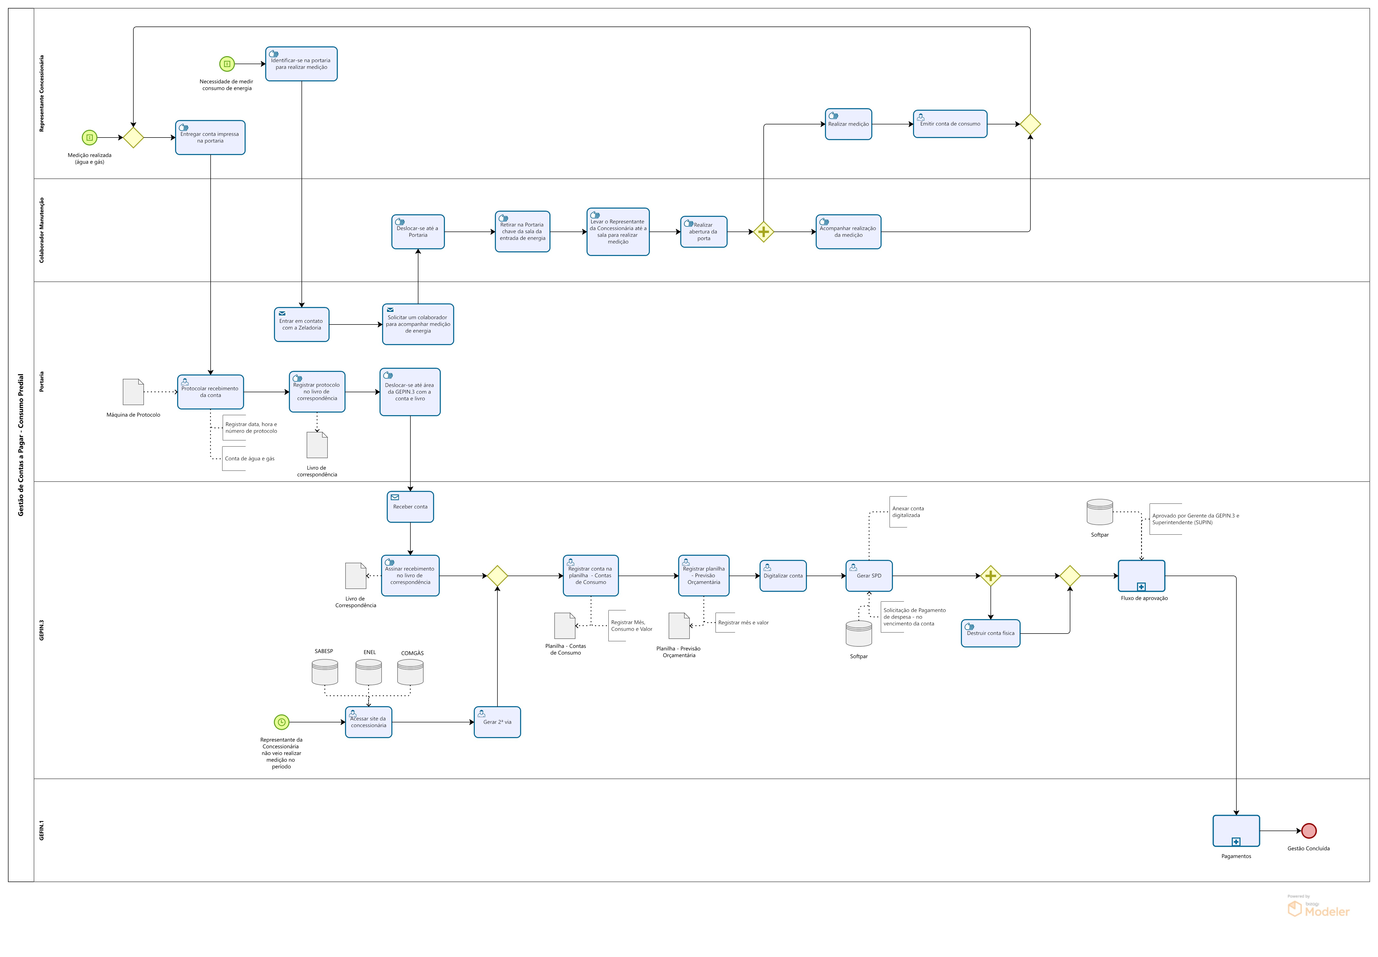

Controle de Histórico de Revisões
Revisão | Relato | Revisor | Aprovador | Data
0 | Documentação elaborada a partir da validação do fluxo do processo pelo gestor | Rodrigo Xavier – G4F | José Carlos | 10/12/2025

